Федеральное государственное бюджетное образовательное учреждение высшего образования "Национальный исследовательский университет "МЭИ"

Кафедра Управления и Интеллектуальных технологий

**ОТЧЕТ**

**По учебной практике № 2**

**Тема работы:** разработка программы, производящей нормирование результатов измерений, полученных на техническом объекте.

ФИО студента Романов Кирилл

Номер группы А-01-20

Вариант № 8

Оглавление

1. Разработанная программа 2

1.1 Назначение программы 2

1.2 Структура программы с рисунком 2

1.3 Описание процедур и модулей с указанием назначения формальных параметров 3

1.4 Исходные данные программы 3

1.5 Инструкция по использованию программы 3

1.6 Описание контрольной задачи 3

2. Исследовательская часть 5

2.1 Цели исследования 5

2.2 Методика исследования 6

2.3 Применение программы в процессе исследования 7

2.4 Выводы по исследованию 8

# 1. Разработанная программа

## 1.1 Назначение программы

Программа производит нормирование результатов измерений, полученных на техническом объекте.

## 1.2 Структура программы с рисунком

Структура программы включает в себя подпрограммы ввода исходных данных и нормирования измерений и приведена на рис 1.1.

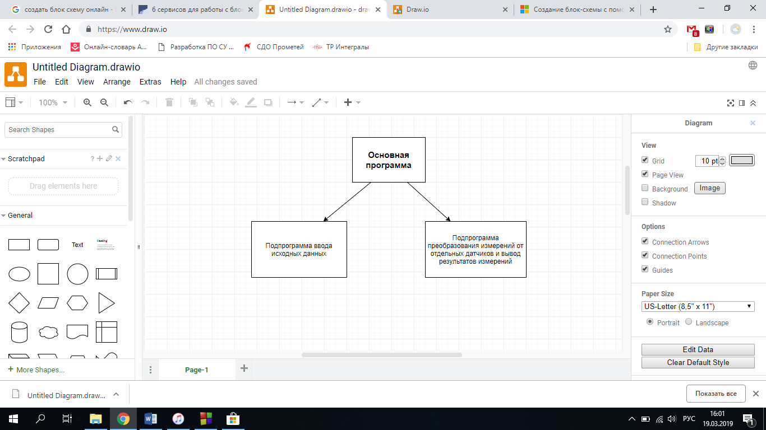

Подпрограмма расчета измерений и вывода результатов на экран.

Рис 1.1 Структура программы

## 1.3 Описание процедур и модулей с указанием назначения формальных параметров

Основная программа вызывает подпрограмму ввода исходных данных (k, M[k], L1, N, A, B).

Основная программа затем вызывает подпрограмму нормирования измерений (k, M[k], L1, N, A, B), которая опрашивает введенные датчики и заносит эти значения в массив X[N][k], затем для каждого датчика высчитывается Xmin и Xmax. Далее происходит нормирование всех измерений по заданной формуле и результаты записываются в массив Z. Массивы Z[N][k] и X[N][k] и остальные измеренные значения выводятся в этой же подпрограмме.

## 

## 1.4 Исходные данные программы

k - число опрашиваемых датчиков на объекте;

М1, М2 … Мk – номера датчиков;

L1 – номер канала измерения отклика;

N – число циклов опроса всех датчиков;

A,B – нормированные коэффициенты;

## Инструкция по использованию программы

1. Запустить программу.
2. Ввести количество опрашиваемых датчиков.
3. Ввести номера опрашиваемых датчиков.
4. Ввести номер особо важного датчика.
5. Ввести число тактов измерений.
6. Ввести коэффициенты A и B.
7. Проанализировать полученные результаты, выведенные в консольном окне.

## Описание контрольной задачи

Исходные данные:

k=2

Номера датчиков: 42 43

L1=25

N=10

A=0.1

B=0.4

Пример работы программы для двух датчиков: 42 и 43, представлен на рис. 1.2.

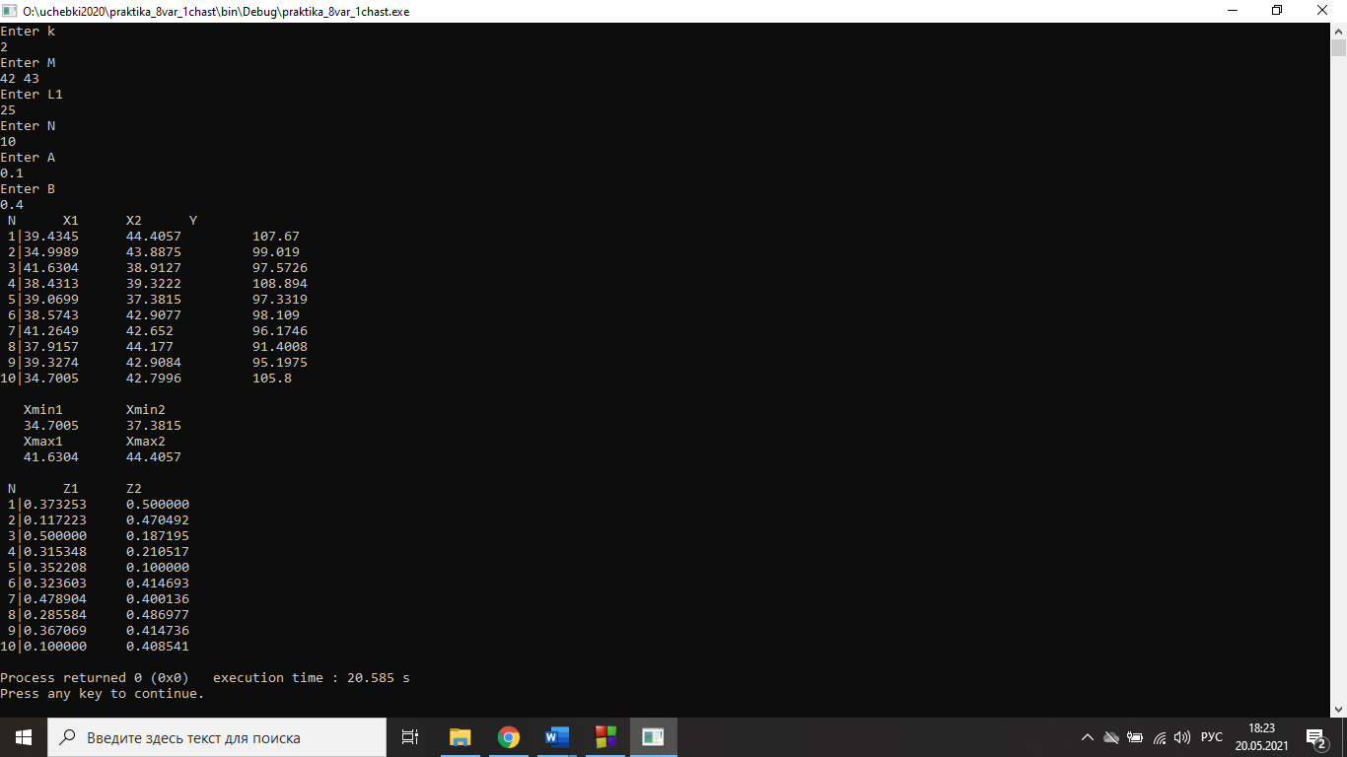

Рис 1.2 Пример работы программы с двумя датчиками.

# 2. Исследовательская часть

## 2.1 Цели исследования

Экспериментально подобрать значение коэффициента А так, чтобы оказалась наименьшей величина среднего квадратического отклонения

C = [(Y1-Z11)2 + (Y2-Z12)2 +…+(YN-Z1N)2 ]/N.

## 2.2 Методика исследования

Исходные данные такие же как и в основной программе, но теперь коэффициент А изменяется с определенным заданным шагом. По формуле C = [(Y1-Z11)2 + (Y2-Z12)2 +…+(YN-Z1N)2 ]/N рассчитываем значение среднего квадратического отклонения для каждого изменения коэффициента А. Исследуем зависимость величины С от значения коэффициента А. Пример показан на рис. 2.1.

## 2.3 Применение программы в процессе исследования

Результаты примера работы программы при изменении коэффициента А от -600 до 1000 с шагом 10 приведены на рисунке 2.1. (Полный вывод не поместился).

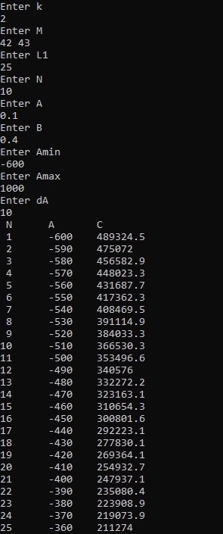

Рис 2.1. Изменение коэффициента А.

График, приведенный на рис. 2.2 показывает, как изменяются значения среднего квадратического отклонения в зависимости от изменения коэффициента А.

Рис 2.2. График изменения С от коэффициента А.

## 2.4 Выводы по исследованию

В процессе исследования при заданных исходных данных (k=2; M=42,43; L1=25; N=10; A=0,1; B=0,4) исследовали коэффициент A; значения коэффициента от -600 до 1000 с шагом 10.

Выяснили, что значение С уменьшается с начальной точки С=489324,5 при А= -600 до практически нуля в точке А = 100, где наблюдается минимальное значение среднего квадратического отклонения - С= 28.40986. После, значение С снова плавно идет вверх и достигает своего максимума в конечной исследуемой точке, при А=1000, С= 807731.3. Экспериментально подобрали наилучшее значение коэффициента А = 100.